Конспект занятия по теме « Букет для Татьяны Ивановны»

***ТЕМА:*** «Изготовление декоративной аппликации из картона , цветной бумаги и поролона»

***Цель:*** Расширить кругозор детей. Продолжить работу с картоном и цветной бумагой.

***Задачи:***

1) учить детей вырезать и склеивать из цветной бумаги детали для цветов и листьев из полосок и квадратов, сложенных по диагонали; учить работать с нетрадиционным материалом- поролон;

2) формировать умение работать с ножницами и клеем;

3) развивать пространственное мышление, умение видеть красоту природы, композиционные умения – создавать из цветов букет на картонной основе.

***Оборудование и материалы:***

рисунки, фотографии садовых цветов; картонная основа, для середины цветка;; нарезанная полосками цветная бумага (удобнее использовать цветную бумагу формата А4); ножницы; клей;

**ХОД**

- Ребята, сегодня мы с вами продолжим работу с бумагой и картоном. Мы уже подготовили основу нашей будущей работы и детали для работы: нарезали разноцветные полоски шириной 1 см и по шаблону вырезали листья. Вы, наверное, догадываетесь, что мы будем делать.

**(Демонстрация слайда №1)**

- Ребята, а когда много цветов это ?

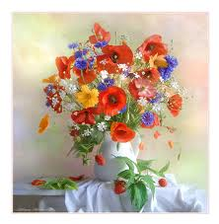

( … «букет»)

**(Демонстрация слайда №2)**

- Итак, мы имеем /цветы/ и /букет/. А кому бы вы хотели подарить букет цветов? (… Т.И.)

А почему вы хотите подарить именно Т.И.?

….У нее Д.Р.

- Вы хотели бы подарить вот такие цветы?

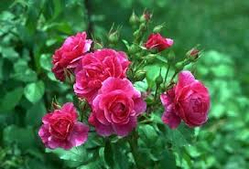

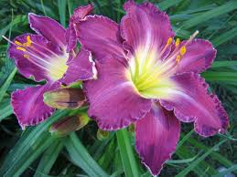

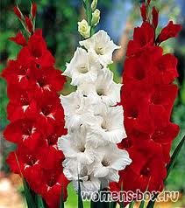

(Демонстрация рисунков, фотографий, открытки с изображением садовых цветов)

- Ребята, давайте внимательно рассмотрим вот эти цветы.

**(Демонстрация слайда №3 «роза»)**

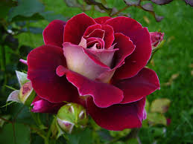

- Как называются эти цветы?…

**(Демонстрация слайда №4 «Бархатцы»)**

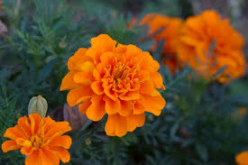

...бархатцы,…

**(Демонстрация слайда №5 «Георгины»)**

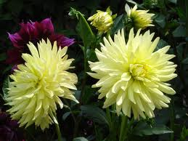

...георгины…)

- Какие они? (…красивые, пышные) Правильно, ребята. А какие у них лепестки? Их много или мало? Как они расположены? (…много лепестков, в несколько слоев) Правильно. Такие цветы называют бархатными или махровыми.

- Сегодня мы выполним аппликацию – вот такую (демонстрация готовой работы). Цветы на ней пышные, махровые. Это аппликация называется «Букет для мамы». Она вам нравится? (…да)

ФИЗКУЛЬТМИНУТКА ДЛЯ ГЛАЗ.

Спал цветок (Закрыть глаза, расслабиться, помассировать веки, слегка надавливая на них по часовой стрелке и против нее.)

И вдруг проснулся, (Поморгать глазами.)

Больше спать не захотел, (Руки поднять вверх (вдох). Посмотреть на руки.)

Встрепенулся, потянулся, (Руки согнуты в стороны (выдох).)

Взвился вверх и полетел. (Потрясти кистями, посмотреть вправо-влево.)

1)  – Берем нашу основу. Она у нас белого цвета.

2)  – Потом мы будем наклеивать на кружки лепестки. А лепестки мы делаем так: берем полоску бумаги и наклеиваем концы друг с другом. Нужно будет много лепестков. (Показ. Дети пробуют делать лепестки)

3)  – Затем клеим лепестки по кругу . Так клеим лепестки друг на друга, пока цветок не станет пышным.

4)  – А теперь нам надо наклеить на серединку еще одну основу, чтобы наклеить на него поролон.

Пока будет сохнуть наша работа мы с вами отдохнем .

ФИЗКУЛЬТМИНУТКА.

На лужайке поутру  
Мы затеяли игру.  
Ты — Ромашка, я — вьюнок,  
Становитесь в наш венок. (Дети становятся в круг.)  
Раз, два, три, четыре,  
Раздвигайте круг пошире.  
А теперь мы — ручейки,  
Побежим вперегонки. (Бег по кругу.)  
Прямо к озеру спешим,  
Станет озеро большим.

Раз, два, три, четыре,  
Раздвигайте круг пошире.  
Становитесь в круг опять,  
Будем в Солнышко играть.  
Мы — весёлые лучи.  
Мы — резвы и горячи.  
Раз, два, три, четыре,  
Раздвигайте круг пошире!

5)  – Продолжаем работу. Теперь нам надо украсить середину нашего цветка. Для этого мы с вами возьмем поролон и нарежем его на маленькие квадратики. Кто уже закончил берите клей и наклейте его на свою серединку. Клейте аккуратно и постарайтесь наклеить много поролона .

6)  – Наша аппликация «Букет для Татьяны Ивановны» готов!

**(Демонстрация слайда №6 «Букет»)**

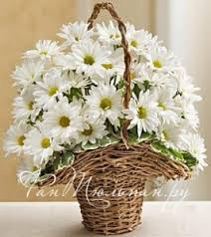

(Демонстрация детских работ, беседа, похвала)